Наименование | Жизненный цикл и параметры дефектов в баг-трекинговой системе
Версия | 2.3
Дата версии | 22.09.2014
Вид документа | Описание регламента
Категория | Конфиденциально
Содержание документа | Данный документ описывает правила и требования при работе с дефектами при тестировании

История изменений
Версия | Дата изменений | Автор | Список изменений
1.0 | 06.10.11 | Станьков В. | Документ создан
1.1 | 14.10.11 | Мелехов И. | Исправлены замечания  Дописаны требования сторон
1.2 | 13.04.12 | Мелехов И. | Исправлена схема ЖЦД на функционал  Дописан регламент валидации дефектов  Исправлены замечания и ошибки в документе
1.3 | 07.09.12 | Станьков В. | Исправлены замечания в документе. Дописаны требования сторон.
1.4 | 14.11.12 | Станьков В. | Дополнена схема ЖЦД на функционал. Дописаны требования сторон.
1.5 | 26.02.13 | Красавина О. | Изменено описание процесса Валидации дефектов.
1.6 | 11.04.13 | Станьков В. | Актуализированы значения причин возникновения дефектов и мест их возникновения
1.7 | 30.05.13 | Станьков В. | Изменено описание процесса Валидации дефектов.
1.8 | 06.08.13 | Станьков В. | Дополнен информацией п.3 раздела «Обязанностей сотрудника ответственного за валидацию дефектов». Добавлена новая причина возникновения дефектов.
1.9 | 29.08.13 | Станьков В. | Введены новые категории причин и причины возникновения дефектов
1.9.1 | 12.09.13 | Красавина О. | Дополнен пункт 7 раздела IV.
1.9.2 | 07.04.14 | Станьков В. | Внесены дополнения в пункт «Время обработки дефектов участниками процесса тестирования»
1.9.2 | 15.04.14 | Королев О. | Внесено дополнение в пункт «Обязанности сотрудников отдела группы поддержки тестирования по дефектам и область ответственности»
1.9.3 | 17.04.14 | Королев О. | В «Списке значений которое может принимать поля «Категория причин» и «Причина возникновения», в столбце «Ответственность» СТС изменено на NVG и убраны неактуальные Причины возникновения для Категории причин «Ошибка в тестовой модели»;  В «Связи полей «Категория причин»-«Причина возникновения дефекта» и «Статус»» в пункт «Ожидание Доработки» добавлены связки «Ошибки разработки – Ошибка кода ESB», «Ошибки разработки – Ошибка кода Siebel», «Ошибка в тестовой модели – Запрос документации»;  В «Список значений которое может принимать поля «Категория причин» и «Причина возникновения»:» в пункт 10 («Ошибки разработки – Ошибка кода Foris\Siebel\ESB») добавлено описание; в пункт 18 («Тестирование – Ошибка Тестировщика») добавлено описание; добавлен пункт 25 «Ошибка в тестовой модели – Запрос документации»;  В «IV. Обязанности и Ответственность участников процесса тестирования» в «Обязанности тестировщика по дефектам и область ответственности» добавлен пункт 9.
1.9.4 | 26.05.14 | Красавина О. | Дополнено описание Категории причин Тестирование-Ошибка тестового случая. В «IV. Обязанности и Ответственность участников процесса тестирования» в «Обязанности тестировщика по дефектам и область ответственности» добавлен пункты 8,9. Изменены названия тестовых стендов.
1.9.5 | 05.06.14 | Станьков В. | Видоизменен пункт «Обязанности сотрудника ответственного за валидацию дефектов»
1.9.6 | 06.08.14 | Королев О. | Внесены новые статусы для дефекта: «Переназначен» и «Ожидает установки».
1.9.7 | 13.08.14 | Станьков В. | Добавлено описание и порядок работ с интеграционными дефектами.
1.9.8 | 18.08.14 | Королев О. | Удалена неактуальная связка «Настройки АСР – Ошибка БД» в списке значений, которые могут принимать поля «Категория причин» и «Причина возникновения»;  Добавлены новые значения для полей «Категория причин» и «Причины возникновения» - «Настройки Пересоздания Стенда»;  Связка «Настройки КТС – Исправлено смежными подразделениями» изменена на «Настройки Смежных Подразделений»
1.9.9 | 21.08.14 | Королев О. | В «Связи полей «Категория причин» - «Причина возникновения дефекта» и «Статус»» в пункт «Ожидание Доработки» добавлены связки «Ошибки разработки – Ошибка кода MSCP», «Ошибки разработки – Ошибка кода OMS», «Ошибки разработки – Ошибка кода ESPP»;  В раздел «Оформление дефекта в баг-трекинговой системе» добавлен список групповых пользователей по подсистемам;  Поле «Модуль» переименовано в «Система»;  Отредактирован список доступных значений для поля «Система»;  Отредактирован список доступных значений для поля «Место возникновения»;  Пункт 9 в разделе «Обязанности сотрудников отдела группы поддержки тестирования по дефектам и область ответственности» дополнен требованиями к прикладываемым вложениям, в случае переназначения дефекта на другого сотрудника поддержки тестирования;  Категория причин «Настройки АСР» переименована в «Настройки ИС»;
2.0 | 22.08.14 | Королев О. | Добавлен раздел «Обязанности сотрудника ответственного за валидацию закрытых дефектов»;  Расширено описание работы с дефектами, имеющими важность «Critical»;  Актуализированы роли в описании схемы ЖЦД;  Актуализирован список значений, которое может принимать поле «Найдено в релизе»;  Добавлены требования к комментариям при закрытии в списке значений которое может принимать поля «Категория причин» и «Причина возникновения».
2.1 | 05.09.2014 | Королев О. | Изменено время обработки дефектов группой поддержки тестирования/администраторами/интегратором;  В описание поля «Система» и в Список групповых пользователей по подсистемам внесено значение “Performance Management”;  Дополнено описание статуса “2-я линия”;
2.2 | 19.09.2014 | Королев О. | Добавлено “Приложение 1. Требования для заведения дефектов по Siebel на администраторов ТС”;
2.3 | 22.09.2014 | Королев О. | Для возвращения дефектов с устаревшими входными данными, добавлена категория причин и причина возникновения “Устарели входные данные – Устарели входные данные”;
Содержание:
I. Жизненный цикл дефекта на функционал 6
II. Жизненный цикл дефекта на тестовую модель 12
III. Правила заведения дефектов в баг-трекинговой системе 14
IV. Обязанности и Ответственность участников процесса тестирования 30
Приложение 1. Требования для заведения дефектов по Siebel на администраторов ТС 40

I. Жизненный цикл дефекта на функционал

Существуют следующие статусы дефектов:

- Обнаружен;
- Принят;
- Переназначен;
- 2-я линия;
- Ожидает установки;
- Отвергнут;
- Возвращен;
- Ожидание доработки;
- Исправлен;
- Ретест;
- Потенциальная проблема;
- Блокирован;
- Закрыт.

Схема жизненного цикла дефекта: 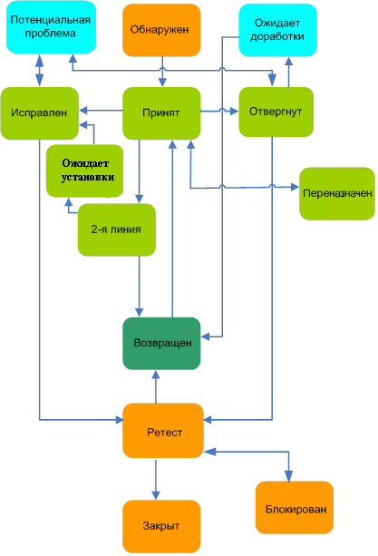
Обозначения:
 - в данный статус дефект переводят тестировщики
 - в данный статус дефект переводят сотрудники поддержки тестирования
 - в данный статус дефект переводят только руководители команды
тестирования
 - в данный статус дефект переводят тестировщики и сотрудники поддержки
тестирования и службы разработки.
Дефект-менеджер имеет возможность перевода дефекта в любой статус.
Описание схемы:
При переводе дефекта из одного статуса в другой, сотрудник, совершивший данное действие должен ОБЯЗАТЕЛЬНО оставить комментарии, для того чтобы отразить работу в рамках дефекта.
Статус | Описание | Роль
Обнаружен | Дефект обнаружен, его описание вносится в базу дефектов баг-трекинговой системы. Поле «Как найдено» проставляется значение «Валидация» | Тестировщики
Принят | Дефект взят в работу сотрудниками отдела поддержки тестирования | Поддержка тестирования  Дефект-менеджер
2-я линия | Дефект переводится в данный статус, когда по нему собрана вся информация и определено, что это ошибка функционала, либо нет возможности определить её причины, и для расширенной локализации привлекается команда разработчиков вендора (Поле «Причина изменения статуса» - “Расширенная локализация”). Обязательно должен быть указан ответственный (заполнено поле «Кому назначено») | Поддержка тестирования  Дефект-менеджер
Ожидает установки | Дефект переводится в данный статус только из статуса ‘2-я линия’ в случаях, когда ожидается установка уже выпущенного патча. Далее дефект обязательно переводится в статус ‘Исправлен’ для ретеста. | Поддержка тестирования  Дефект-менеджер
Отвергнут | Проведен анализ дефекта, дефект отклонен по причине  - не повторяется на тех же данных  - некорректное описание  - нет примеров  - не согласны с важностью  - не пройден этап валидации  - устарели приложенные к дефекту входные данные | Поддержка тестирования  Дефект-менеджер
Переназначен | Дефект переводится в данный статус только из статуса ‘Принят’ в случае смены сотрудника, работающего над дефектом (изменение ФИО в поле ‘Кому назначено’) | Поддержка тестирования  Дефект-менеджер
Возвращен | Дефект переводится в данный статус в случае  - несогласия с вынесенным решением  - повторения ошибки при ретестировании после исправления  - при отсутствии в комментарии описания способа исправления дефекта  - после добавления в описание дефекта логов, входных данных, скриншотов  - службой разработки предложен способ исправления данного дефекта | Тестировщики  Дефект-менеджер
Ожидает  доработки | Дефект признан, требуется  - внесение изменений (новый патч, переотгрузка, откат)  - доработка заглушки  - доработка эмулятора (разработка вендора или МТС)  - дополнение или исправление документации к релизу. | Руководитель команды вендора по тестированию  Дефект-менеджер
Исправлен | Причина возникновения дефекта устранена, необходимо ретестирование дефекта.  Обязательно должны быть указаны работы, проведенные для исправления дефекта. | Поддержка тестирования  Дефект-менеджер
Ретест | Дефект переводится в данный статус на время его ретестирования из статусов «Отвергнут», «Исправлен», «Блокирован». | Тестировщики  Дефект-менеджер
Потенциальная проблема | Дефект переводится в данный статус при получении подтверждения от СТС и ДЭИТ МТС о том, что причина и устранение дефекта в зоне ответственности подразделений МТС, отличных от тестирования (ДЭИТ, ТБ и т.п.).  Информация о дефектах в данном статусе подлежит обязательному включению в отчет по итогам тестирования релиза, направляется через отдел внедрения МТС для последующей передачи в МР-ы  с целью оперативного исправления по окончании установки релиза. | Дефект-менеджер  Руководитель команды вендора по тестированию
Блокирован | В данный статус дефект переводится по причине невозможности его ретестирования ввиду блокирования его другим открытым дефектом. | Тестировщики  Дефект - менеджер
Закрыт | Ретестирование дефекта подтвердило, что дефект не проявляется на аналогичных входных данных. | Тестировщики  Дефект-менеджер

1.1 Жизненный цикл интеграционного дефекта
Интеграционный дефект – дефект, обнаруженный в ходе проведения интеграционного тестирования, т.е. проверки взаимодействия между системами\подсистемами (например, Foris – ESB – Siebel; НКИП – ESB – Foris).
Обнаруженный и оформленный интеграционный дефект (далее – ИД) проходит обязательную валидацию (см. раздел «Обязанности сотрудника ответственного за валидацию дефектов») и имеет идентичную схему жизненного цикла дефекта, как у дефекта на функционал.

II. Жизненный цикл дефекта на тестовую модель

Существуют следующие статусы дефектов:

- Обнаружен
- Принят
- Отвергнут
- Возвращен
- Ожидание доработки
- Исправлен
- Ретест
- Закрыт
Схема жизненного цикла дефекта:

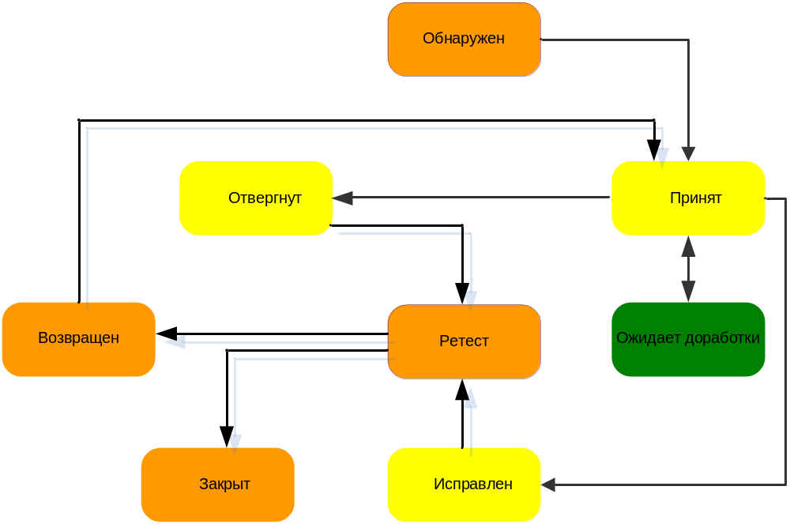
Обозначения:
 - в данный статус дефект переводят тестировщики
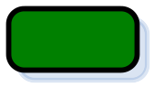 - в данный статус дефект переводят только руководитель команды
тестирования.
 - в данный статус дефект переводят тест-дизайнеры
Дефект-менеджер имеет возможность перевода дефекта в любой статус.
Описание схемы:
При переводе дефекта из одного статуса в другой, сотрудник, совершивший данное действие должен ОБЯЗАТЕЛЬНО оставить комментарии, для того чтобы отразить работу в рамках дефекта.

Статус | Описание | Роль
Обнаружен | Дефект обнаружен, его описание вносится в базу дефектов баг-трекинговой системы. | Тестировщики  (возможен перевод Тест-дизайнером)
Принят | Дефект взят в работу | Тест-дизайнер  Дефект-менеджер
Отвергнут | Проведен анализ дефекта, дефект отклонен по причине  - некорректное описание  - дефект обнаружен повторно  - не актуален  - не согласны с важностью | Тест-дизайнер  Дефект-менеджер
Ожидание доработки | Дефект ожидает доработки тестовой модели в связи с отсутствием и/или неполной/некорректной документацией. | Руководитель команды вендора по тестированию  Дефект-менеджер
Исправлен | Причина возникновения дефекта устранена, необходима валидация внесенных в ТМ исправлений. | Тест-дизайнер  Дефект-менеджер
Ретест | Дефект переводится в данный статус на время его ретестирования из статусов «Отвергнут» или «Исправлен» | Тестировщики  Дефект-менеджер
Возвращен | - проверка выявила, что тесты написаны с ошибками. Дефект возвращается тест-дизайнеру на доработку  - после добавления в описание дефекта логов, входных данных, скриншотов | Тестировщики  Дефект-менеджер
Закрыт | Внесенные в ТМ исправления успешно прошли этап валидации. | Тестировщики  Дефект-менеджер

III. Правила заведения дефектов в баг-трекинговой системе

Список значений, которое может принимать поле «Важность»:
Важность: | Описание:
Critical | Полностью или частично не работает один из основных бизнес-процессов, обходных решений нет
High | Частично не работает один из основных бизнес-процессов, влияние значительно  Частично не работает критичный бизнес-процесс, обходное решение трудно реализуемо
Medium | Не работает не критичный бизнес-процесс  Частично не работает критичный бизнес-процесс, но есть обходное решение
Low | Дефект не влияет на выполнение бизнес-процесса, не оказывает прямого влияния на абонента  Дефект интерфейса (опечатки, грамматические ошибки)  Обнаружение дефекта не приводит к переводу теста в статус Failed

Список значений, которое может принимать поле «Место возникновения»:
Место Возникновения: | Описание:
МРМ | Указывается в случае, когда дефект выявлен при тестировании промышленной системы в МРМ.
МР СЗ | Указывается в случае, когда дефект выявлен при тестировании промышленной системы в МР СЗ.
МР Повольжье | Указывается в случае, когда дефект выявлен при тестировании промышленной системы в МР Поволжье.
МР Сибирь | Указывается в случае, когда дефект выявлен при тестировании промышленной системы в МР Сибирь.
МР ЮГ | Указывается в случае, когда дефект выявлен при тестировании промышленной системы в МР ЮГ.
Документация | Указывает в случае когда в предоставленной документации обнаружены ошибки или не достаточно для понимания описание.
Контур Real | Указывается в случае, когда дефект выявлен при тестировании на контуре Real
Контур Res | Указывается в случае, когда дефект выявлен при тестировании на тестовом стенде Res
Контур Next | Указывается в случае, когда дефект выявлен при тестировании на тестовом стенде Next
Контур Int | Указывается в случае, когда дефект выявлен при тестировании на тестовом стенде Int
Тестовая модель | Указывается в случае, когда выявлен дефект тестовой модели.
Стенд Комстар | Указывается в случае, когда дефект выявлен при тестировании на стенде Комстар

Список значений, которое может принимать поле «Как найдено»:
Валидация | Указывает при ручном тестировании для валидации дефекта, после валидации переводится в нужную ветку. При этом обязательно назначается на ответственного за Валидацию.
Авто | Указывается в случае, если дефект обнаружен при прохождении авто-тестов
Инсталляция | Указывается в случае, если дефект обнаружен при инсталляционном тестировании
Безопасность | Указывается в случае, если дефект обнаружен при тестировании активности «Выявление уязвимостей сети, ОС, БД, приложений”
Нагрузка | Указывается в случае, если дефект обнаружен при нагрузочном тестировании
Регресс | Указывается в случае, если дефект обнаружен при регрессионном тестировании.
Функционал | Указывается в случае, если дефект обнаружен при тестировании функционала.
Тестовый дефект, не обрабатывать | Указывается в случае, если дефект обнаружен при прохождении учебных тестов

Список значений, которое может принимать поле «Найдено в релизе»:
MSCP 1.4.Х SPХ | Указывается в случае, если дефект обнаружен при тестировании релиза MSCP 1.4.Х с примененным Service Pack Х
1.4.Х MSCP | Указывается в случае, если дефект обнаружен при тестировании релиза MSCP 1.4.Х
5.0.Х – 5.0.3.Х | Указывается в случае, если дефект обнаружен при тестировании релизов Foris 5.0.Х – 5.0.3.Х соответственно
5.0.Х – 5.0.3.Х MNP | Указывается в случае, если дефект обнаружен при тестировании релизов Foris 5.0.Х – 5.0.3.Х MNP соответственно
НКИП X.Х.Х | Указывается в случае, если дефект обнаружен при тестировании релиза НКИП версии X.Х.Х
ЕС Комстар | Указывается в случае, если дефект обнаружен при тестировании Единого счета Комстар
1nX (например, 14A) | Указывается в случае, если дефект обнаружен при тестировании Siebel версии X
TAF 1.XX | Указывается в случае, если дефект обнаружен при тестировании TAF версии 1.XX (Например, 1.11)
ESB | Указывается в случае, если дефект обнаружен при тестировании ESB

Список значений, которое может принимать поле «Найдено в пачке»:
Релиз | Указывается в случае, если дефект обнаружен при тестировании релиза (Foris, MSCP, Siebel, НКИП, и.т.д.)
Пачка n | Указывается в случае, если дефект обнаружен при тестировании n-ной пачки аварийных патчей релиза

Список значений которое может принимать поля «Категория причин» и «Причина возникновения»:
№ п\п | Категория причин | Причина возникновения | Ответственность | Описание причины
1 | Настройки ИС | Конфиг настроен неверно | NVG | Указывается в случае неверно настроенного конфигурационного файла подсистем Фориса, например, неверная настройка на сервер, порт, кластер.
 |  |  |  | В комментарии при закрытии необходимо указать: какой именно конфигурационный файл (что конкретно, какая строка и когда именно) был изменен, для исправления дефекта.
2 | Настройки ИС | Ошибка установки патча | NVG | Указывается в случае, если дефект проявился в результате ошибок при внесении изменений, но в документации шаги инсталляции описаны правильно и описание является достаточным.
 |  |  |  | В комментарии при закрытии необходимо указать: какие конкретно сборки не обновились, с какими бизнес-процессами и/или файлами возникли проблемы.
3 | Настройки ИС | Новый функционал настроен неверно | NVG | Указывается в случае, если дефект вызван неверной первичной настройкой нового функционала релиза, т.е. теми настройками, которые выполняют сотрудники интеграции (NVG). Дефект может быть обнаружен при регрессионном или нагрузочном тестировании.
4 | Настройки ИС | Ошибка эмулятора | NVG | Указывается в случае, если дефект является следствием неработающего эмулятора – разработки вендора или NVG.
 |  |  |  | В комментарии при закрытии необходимо указать: какой эмулятор был настроен и как (какие метки были исправлены, какой номер был добавлен в заглушку).
5 | Настройки ИС | Остановка сервиса (службы) | NVG | Указывается в случае, если были остановлены сервисы (службы), которые повлияли на проведение тестирования.
 |  |  |  | В комментарии при закрытии необходимо указать: название сервиса (службы), которая была перезапущена/отключена, для устранения дефекта.
6 | Настройки пересоздания стенда | Права настроены неверно | МТС | Указывается в случае неверной настройки прав доступа в Foris Security, PAM, Windows.
 |  |  |  | В комментарии при закрытии необходимо указать: какие права, и где были настроены.
7 | Настройки пересоздания стенда | Новый функционал настроен неверно | МТС | Указывается в случае, если дефект вызван неверными вторичными (последующими) настройками нового функционала релиза т.е. которые выполняются администраторами МТС и сотрудниками вендора по тестированию. Дефект может быть обнаружен при регрессионном или нагрузочном тестировании.
8 | Настройки пересоздания стенда | Остановка сервиса (службы) | МТС | Указывается в случае, если были остановлены сервисы (службы), которые повлияли на проведение тестирования.  Данный статус ставится, когда стенд поддерживается администраторами МТС и/или вендора.
 |  |  |  | В комментарии при закрытии необходимо указать: название сервиса (службы), которая была перезапущена/отключена, для устранения дефекта.
9 | Ошибки разработки | Ошибка документации | NVG | Указывается в случае, если дефект проявился в результате установки или настройки патча по Installation guide или РА (руководству администратора), но документ неправильно или недостаточно полно описывает процесс инсталляции или настройки, если не заявлены необходимые предварительные работы перед установкой релиза на тестовый стенд.
 |  |  |  | В комментарии при закрытии необходимо указать: название документа (в котором были исправлены неточности), пункты документа (которые были доработаны), место нахождение данного документа (если он не был приложен) и иные меры или рекомендации, которые привели к устранению дефекта.
10 | Ошибки разработки | Ошибка кода Foris\Siebel\ESB\  MSCP\  NCIH\  OMS\ESPP\MSCP | NVG\Sieblion\Inline\  NVG\  NVG\  NVG\МТС\NVG | Указывается в случае ошибки функционала после установки патча или релиза (ошибка программирования, а не настройки). Также указывается в случае, если для исправления дефекта требуется кодирование.
 |  |  |  | В комментарии при закрытии необходимо указать: идентификатор патча (или номер RFC), установленного для исправления дефекта.
11 | Ошибки разработки | Известная ошибка | NVG | Указывается в случае, если дефект проявляется на тестовом стенде и на промышленной системе. Будет исправлен в текущем или последующем релизе.
 |  |  |  | В комментарии при закрытии необходимо указать: номер ошибки на бою, номер изменения, номер бага NVG или номер заведённой на продуктивной среде проблемы, а также краткое пояснение.
12 | Настройки смежных подразделений | Исправление смежными подразделениями | МТС (смежные подразделения) | Указывается в случае, если причина возникновения и устранение дефекта находится в зоне ответственности подразделений МТС, отличных от тестирования (ДЭИТ, ТБ, ДИБ и др.).
В комментарии при закрытии необходимо указать: комплекс мер принятых для устранения дефекта или, если в рамках дефекта ведётся переписка с другими отделами/подразделениями, указать итоговое решение по дефекту в рамках данной переписки (приложить переписку
во вложение).
13 | Настройки КТС | Не проведены предварительные работы | МТС | Указывается в случае, когда не выполнены заявленные предварительные работы перед установкой релиза на тестовый стенд.
14 | Настройки КТС | Ошибка эмулятора | МТС | Указывается в случае, если дефект является следствием неработающего эмулятора – разработки МТС.
 |  |  |  | В комментарии при закрытии необходимо указать: какой эмулятор был настроен и как (какие метки были исправлены, какой номер был добавлен в заглушку).
15 | Настройки КТС | Проблема виртуальных серверов | МТС | Указывается в случае недоступности виртуальных серверов, их некорректной или медленной работы, влияющей на прохождение тестирования.
 |  |  |  | В комментарии при закрытии необходимо указать: какие работы были проведены со стороны Администрирования ТС для устранения проблемы, и какие изменения были внесены в окружение тестового стенда.
16 | Настройки КТС | Ошибка базы данных | МТС | Указывается при наличии раскомпилированных объектов в базе данных (например, триггеры, пакеты, не валидные объекты в БД, битые файлы, отсутствие свободного места в табличных  пространствах, остановленные джобы, гранты, рассинхронизация в БД, некорректные дблинки и т.д.).
 |  |  |  | В комментарии при закрытии необходимо детально указать: название баз данных, инстансов, джобов, матвью, триггеров, пакетов, таблиц и схем, с которыми производились работы; наличие или отсутствие синхронизации, или иных работ, которые привели к устранению дефекта.
17 | Тестирование | Ошибка тестировщика | МТС | Указывается в случае, если дефект является следствием неверных (ошибочных) действий тестировщика:  - тестировщиком выбраны неверные входные данные, требования к входным данным в тесте и скрипте поиска есть;  - неверные шаги тестирования;  - неверный ожидаемый результат;  - неверные действия при закрытии дефекта (закрытие дефекта до устранения самой причины, по которой дефект был заведён; игнорирование рекомендаций сотрудников поддержки тестирования);  - решение в рамках одного дефекта двух и более ошибок;
18 | Тестирование | Дефект обнаружен повторно | МТС | Указывается в случае, если идентичная ошибка описана в другом незакрытом дефекте.
 |  |  |  | В комментарий при закрытии необходимо указать номер дефекта-дубля.
19 | Тестирование | Дефект не прошел валидацию | МТС | Указывается в случае, если дефект не прошел этап валидации (регламент валидации описан в разделе IV).
 |  |  |  | В комментарий при закрытии необходимо указать: “Валидация”.
20 | Ошибка интегратора | Ошибка интегратора | NVG/МТС | Указывается в случае, если дефект возвращен из-за неправильных действий группы поддержки тестирования.
21 | Устарели входные данные | Устарели входные данные | NVG/МТС | Указывается в случае, если дефект отвергается на тестировщика для обновления входных данных, т.к. приложенные в дефекте данные - устарели.
22 | Ошибка в тестовой модели | Исправлен тест | МТС | Указывается в случае исправлений, касающихся теста или его части (шагов теста, скрипта, названия, ссылок и т.д.).
 |  |  |  | В комментарии при закрытии необходимо указать: номера исправленных тестов и номера исправленных/добавленных шагов; если информация была добавлена в сводку теста, указать её краткое описание. В исправляемом Тестовом Случае также должен присутствовать информативный комментарий о соответствующих работах в рамках дефекта (с указанием внесённой информации, номером исправленного шага и в рамках какого дефекта он правился).
23 | Ошибка в тестовой модели | Приложена документация | МТС | Указывается в случае добавления документации, необходимой для выполнения теста.
 |  |  |  | В комментарии при закрытии необходимо указать: название приложенного файла с документацией, что именно было исправлено и на основании какой документации (если на основании переписки, то переписка должна быть приложена к дефекту).
24 | Ошибка в тестовой модели | Функционал не используется | МТС | Указывается в случае, когда функционал является устаревшим.
 |  |  |  | В комментарии при закрытии необходимо указать: номер устаревшего теста, и действия, которые с ним были сделаны (убрали в мусор, поправили шаг на основании переписки (номер шага и что именно исправили).
25 | Ошибка в тестовой модели | Запрос документации | МТС | Указывается в случае ожидания ответа на запрос о предоставлении документации, необходимой для доработки тестовой модели (связка доступна, только когда дефект находится в статусе “Ожидает доработки”).
26 | МТС. СИТР | Не проведены предварительные работы | МТС | Указывается в случае, когда внутренним интегратором не проведены предварительные работы по установке СИТР после пересоздания стенда.
27 | МТС. СИТР | Влияние патча | МТС | Указывается в случае, когда вследствии изменения кода Foris проведена доработка СИТР.
28 | Настройка маркетинговых сущностей | Не настроена услуга | МТС | Указывается в случае, когда не произведены необходимые для тестирования настройки услуг в подсистемах RD, РАМ, Ocat.
 |  |  |  | В комментарии при закрытии необходимо указать: какая именно услуга была настроена и где. Если перечисление всех настроенных услуг не умещается в комментарий – частично вынести его в обсуждение, а в комментарии при закрытии отразить общую суть проведённых настроек с названиями услуг и тарифов.

Связи полей «Категория причин» – «Причина возникновения дефекта» и «Статус»

Статус | Категория причин - Причина возникновения дефекта
Обнаружен | только «Неопознано»
Принят | без ограничений
Переназначен | без ограничений
2-я линия | без ограничений
Ожидает установки | только  «Ошибки разработки – Ошибка кода Foris»  «Ошибки разработки – Ошибка кода ESB»  «Ошибки разработки – Ошибка кода Siebel»  «Ошибки разработки – Ошибка кода NCIH»  «Ошибки разработки – Ошибка кода OMS»  «Ошибки разработки – Ошибка кода ESPP»  «Ошибки разработки – Ошибка кода MSCP»  «Ошибки разработки – Известная ошибка»
Отвергнут | только  «Тестирование – Ошибка тестирования»  «Тестирование – Дефект обнаружен повторно»  «Тестирование – Дефект не прошел валидацию»  «Настройки пересоздания стенда – права настроены неверно»  «Настройки пересоздания стенда – новый функционал настроен неверно»  «Настройки пересоздания стенда – остановка сервиса (службы)»  «Настройки КТС – Ошибка эмулятора»  «Настройки КТС – Проблема виртуальных серверов»  «Настройки КТС – Ошибки базы данных»  «Настройки Смежных Подразделений – Исправление смежными подразделениями»  «Ошибка в тестовой модели – Приложена документация» «Ошибка в тестовой модели – Функционал не используется»  «Устарели входные данные – Устарели входные данные»
Возвращен | Может принимать значения:  «Неопознано»  «Ошибка интегратора – Ошибка интегратора»
Ожидание доработки | только  «Ошибки разработки – Ошибка документации»  «Ошибки разработки – Ошибка кода Foris»  «Ошибки разработки – Ошибка кода ESB»  «Ошибки разработки – Ошибка кода Siebel»  «Ошибки разработки – Ошибка кода NCIH»  «Ошибки разработки – Ошибка кода OMS»  «Ошибки разработки – Ошибка кода ESPP»  «Ошибки разработки – Ошибка кода MSCP»  «Ошибки разработки – Известная ошибка»  «Настройки КТС – Ошибка эмулятора»  «Ошибка в тестовой модели - Функционал не используется»  «Ошибка в тестовой модели – Запрос документации»  «Настройки ИС – Новый функционал настроен неверно"
Исправлен | не может принимать значения:  «Неопознано»  «Тестирование – Ошибка тестирования»  «Тестирование – Дефект обнаружен повторно»  «Тестирование – Дефект не прошел валидацию»  «Тестирование – Ошибка тестового случая»
Ретест | не может принимать значения «Неопознано»
Блокирован | не может принимать значения «Неопознано»
Потенциальная проблема | Только «Настройки Смежных Подразделений – Исправление смежными подразделениями»
Закрыт | не может принимать значения «Неопознано», «Ошибка интегратора»
Оформление дефекта в баг-трекинговой системе*
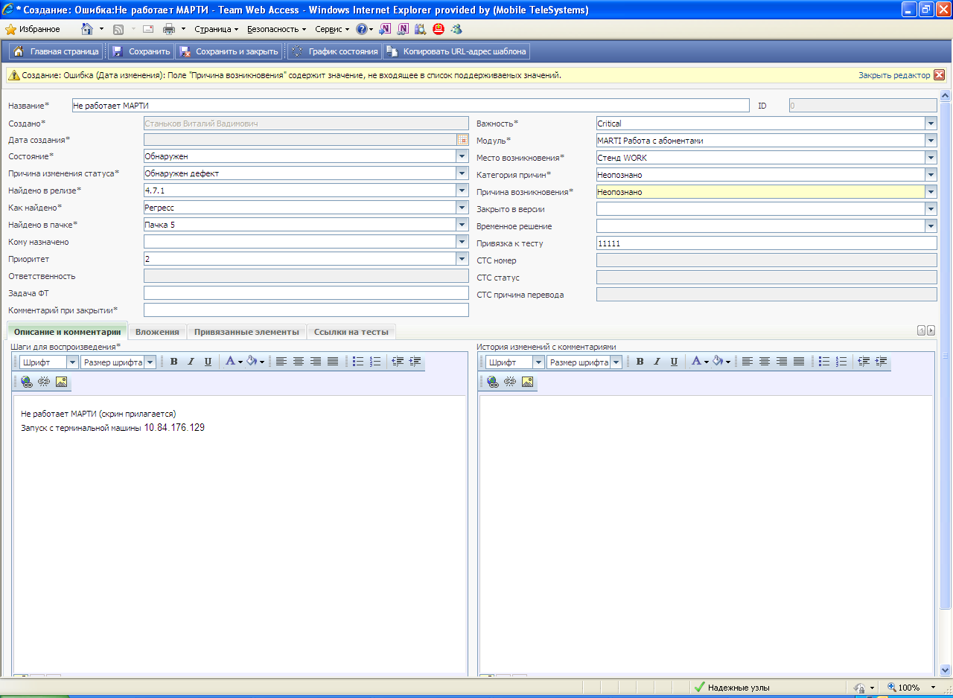

*При заведении дефектов на Siebel необходимо дополнительно использовать “Требования для заведения дефектов по Siebel на администраторов ТС” (см. Приложение 1).

Описание заполняемых полей формы создания дефекта:
Поля, заполняемые автоматически:
Создано – тестировщик, обнаруживший дефект.
Дата обнаружения – дата обнаружения дефекта.
Состояние – Обнаружен
Причина изменения статуса – Обнаружен дефект
Категория причин – «Неопознано»
Причина возникновения – «Неопознано»
Приоритет - 2
Поля, заполняемые автором дефекта:
- Название – краткое описание дефекта;
- Найдено в релизе – версия релиза, при тестировании которого обнаружен дефект;
- Как найдено – активность при которой обнаружен дефект, для тестирования обязательное значение «Валидация»;
- Кому назначено - выставляется ФИО валидирующего сотрудника или групповой пользователь;
Список групповых пользователей по подсистемам:
Foris | Интеграторы от компаии вендора-разработчика (NVG), отвечающие за систему Foris
Ts_support | Сотрудники группы управления тестовыми средами, отвечающие за поддержку системы Foris (МТС) и администраторы вендора по тестированию (S&T)
ESB | Сотрудники группы управлениям тестовыми средами, поддерживающие работу подсистемы ESB (МТС)
ESB_dev | Сотрудники разработки со стороны компании-вендора
MSCP | Сотрудники интеграции от компании вендора-разработчика (NVG) MSCP
ESPP | Поддержка ТС ESPP (МТС)
NCIH | Интеграторы от компании вендора-разработчика (NVG), отвечающие за систему NCIH.
NCIH_support | Сотрудники группы управления тестовыми средами, отвечающие за поддержку системы NCIH (МТС)
Siebel | Сотрудники группы управления тестовыми средами, отвечающие за поддержку системы Siebel (МТС)
Siebel_dev | Сотрудники интеграции и разработки со стороны компании вендора-разработчика Siebel (Сиблион)
Performance Management | Поддержка системы мониторинга со стороны компании-разработчика.
- Важность - критичность дефекта для системы с точки зрения тестировщика. Статус дефекта Важность определяется статусом самого теста;
- Система – система, в которой обнаружен дефект.
Возможные значения:
- Foris
- Siebel
- NCIH
- ESB
- Comstar
- ESPP
- MSCP
- СИТР
- TAF
- Performance Management

Поле «Система» можно заполнять вручную либо из предоставленного выше выпадающего списка;

- Место возникновения – тестовая среда, на которой обнаружен дефект
Возможные значения описаны в пункте III данного документа;
- Описание и комментарии – полное описание дефекта с указанием дополнительной информации (номера телефонов, текст сообщений об ошибках и т. д)
Важно: При оформлении дефекта в поле «Описание и комментарии» необходимо указывать, с какой терминальной машины при прохождении теста запускался сервис\клиент;
При оформлении и закрытии дефекта нужно обязательно указывать все тестовые данные, на которых проводился ретест (тестовые данные при оформлении и закрытии дефекта могут отличаться, поскольку ретест рекомендуется проводить не на первоначальных тестовых данных, указанных при начальном оформлении дефекта);
- Вложения – дополнительные вложения при оформлении дефекта по необходимости;
- Найдено в пачке – номер пачки аварийных патчей релиза или непосредственно релиз;

Скриншот необходимо сжимать в формат JPEG или PNG и ни в коем случае BMP!

Задача ФТ – поле не отмечено звездочкой, но заполнять его нужно обязательно в случае функционального тестирования:
  - Тестируется новый функционал – в поле «Задача ФТ» требуется указать уникальный номер задачи в рамках которой проходит тестирование.
  - Тестируется патч из RFC – в поле «Задача ФТ» требуется указать номер RFC. Например: RFC 2873tmts.
- Привязка к тесту – указывается ID теста в случае обнаружения дефекта в рамках регрессионного тестирования, либо SD в случае обнаружения дефекта в рамках тестирования SD, либо НФ в случае обнаружения дефекта в случае тестирования нового функционала.

При появлении дополнительной информации по существующему дефекту при необходимости дополнить описание дефекта и/или приложить новые файлы скриншотов или описаний.

При необходимости можно добавить комментарий.

IV. Обязанности и Ответственность участников процесса тестирования

Обязанности тестировщика по дефектам и область ответственности

- В зоне ответственности тестировщика лежат все дефекты на Стенды или Продуктив в статусах «Исправлен, «Отвергнут», «Ретест», «Блокирован» в поле «Кому назначено» которых стоит ФИО тестировщика (это правило действует, вне зависимости от того регистрировал ли тестировщик дефект сам, или он был на него переведён). Дефекты в статусах «Исправлен, «Отвергнут», «Ретест», «Блокирован» относятся к процессу ретестирования дефектов вендором.
- При заведении дефектов на функционал, необходимо заполнить поля, отмеченные как обязательные (выделены желтым цветом в форме оформления дефекта), а так же, проставить номер задачи (проставляется в поле «Задача ФТ», к которой относится данный дефект, и заполнить поле «Кому назначено», указав в нем сотрудника валидирующего дефекты функционала.
- В случае обнаружения тестировщиком интеграционного дефекта, он должен назначить подобный дефект на соответствующего группового пользователя от вызывающей системы (т.е. при тестировании которой был обнаружен дефект).
- При заведении дефектов в поле «Как найдено» указывается значение «Валидация», в поле «Кому назначено» необходимо указывать ответственного за данную активность сотрудника для последующей валидации дефекта.
- Тестировщик обязан самостоятельно осуществлять мониторинг дефектов в зоне своей ответственности (для чего ему приходят автоматические уведомления по почте от баг-трекинговой системы) и ретестировать дефекты своевременно.
- При приеме дефекта в ретестирование тестировщик меняет статус «Отвергнут» или «Исправлен» на «Ретест» на время ретестирования дефекта.
- Если дефект при ретестировании не проявился, и комментарии, причина возникновения, проставленные координаторами достаточно информативны и корректны, тестировщик должен добавить соответствующий комментарий в поле «История изменений с комментариями», после чего перевести дефект в статус «Закрыт»*, проанализировав, что дефект действительно устранен (если ошибка не проявляет на другом номере, но проявляется на старом - требуется анализ тестировщиком, либо привлечение тест-менеджера), а также обязательно заполнить поле «Комментарий при закрытии», внеся информацию о причине возникновения дефекта или произведенным работам (настройкам), использовав сутевую часть комментариев координатора, работавшего с дефектом.
- Если при ретестировании дефекта возникла новая ошибка, отличная от той, которая была изначально описана в дефекте, исправлена и ретестирована, то дефект закрывается, а на новую ошибку оформляется отдельный дефект. Если новый дефект блокирует ретестирование имеющегося, то он переводится в статус «Блокирован» до момента исправления блокирующего дефекта. Также проводится связка блокированных дефектов, это должно отражаться на вкладке «Привязанные элементы».
- Если при разборе дефекта выявлено, что его причиной является исключительно ошибка тестового случая(неверно описаны шаги теста, неверно описан выбор данных, неверно описаны настройки для теста), то у дефекта изменяется место возникновения на значение «Тестовая модель», в последнем комментарии должна быть указана сутевая часть всей информации по дефекту, достаточная для исправления ТМ. Если этого не сделано, сотрудник ТМ имеет право отвергнуть дефект, с просьбой уточнить, что именно требуется от команды ТМ для исправления дефекта.
- В случае, когда функциональный дефект исправлен и успешно ретестирован и при этом очевидно, что тест, на который заведен дефект, некорректен или не полностью описывает тестируемый бизнес-процесс, функциональный дефект закрывать с соответствующей Категорий причин и Причиной возникновения (Настройки КТС, Настройки ИС и др, кроме Ошибка тестовой модели и Тестирование) и заводить новый дефект с местом возникновения ТМ. Новый дефект с местом возникновения должен быть оформлен по всем правилам оформления дефекта с указанием номеров тестов, ошибочных шагов, указанием необходимых правок, дополнений (если это возможно). Обязательна связка дефекта с дефектом тестовой модели. Закрытый функциональный дефект обязательно линкуется к дефекту на ТМ.
При несоблюдении данных требований, сотрудник ТМ имеет право отвергнуть дефект для его корректного оформления.
- Если при ретестировании дефект проявился повторно, либо координатор проставил неудовлетворительный комментарий/причину возникновения тестировщик должен добавить соответствующий комментарий по дефекту с новыми данными и перевести его в статус «Возвращен»*. В поле «Категория причин» и «Причина возникновения» указать связку «Ошибка интегратора – Ошибка интегратора»
* - тестировщик имеет права на перевод дефектов в статус «Закрыт» и «Возвращен» только из статуса «Ретест», если дефект находится в статусе отличном от данного (за исключением статуса «Блокирован»), следует обратиться к тест-менеджеру.
- При подозрении, что причиной дефекта является временный сбой, или иная нелокализованная сотрудниками поддержки тестирования причина, даже при положительном ретесте, дефект необходимо перевести на сотрудников, ответственных за Администрирование тестовых сред, которые должны подтвердить наличие или отсутствие подобных проблем. Если этого не было сделано, то дефект будет считаться Ошибкой Тестирования (неверные действия тестировщика) т.к. причина возникновения дефекта так и не была определена достоверно.
Обязанности сотрудника ответственного за валидацию дефектов

- Валидация дефектов проводится после их регистрации в баг-трекинговой системе для последующей передачи группе поддержки тестирования.
Под валидацией дефектов в рамках текущей активности подразумевается предварительная проверка их на корректное и полное заполнение необходимых полей.
Валидацию осуществляет валидатор – ответственное лицо, обладающее правами тест-менеджера, контролирующее создание новых дефектов.
Валидация выполняется в период не более 15 минут после оформления дефекта
- Валидации подвергаются дефекты в статусе «Обнаружен», где в поле «Кому назначено» проставлена фамилия валидирующего сотрудника, а в поле «Как найдено» проставлено значение «Валидация».

3. При валидировании дефекта, сотрудник обязан проверить полноту и корректность заполнения полей созданного дефекта:
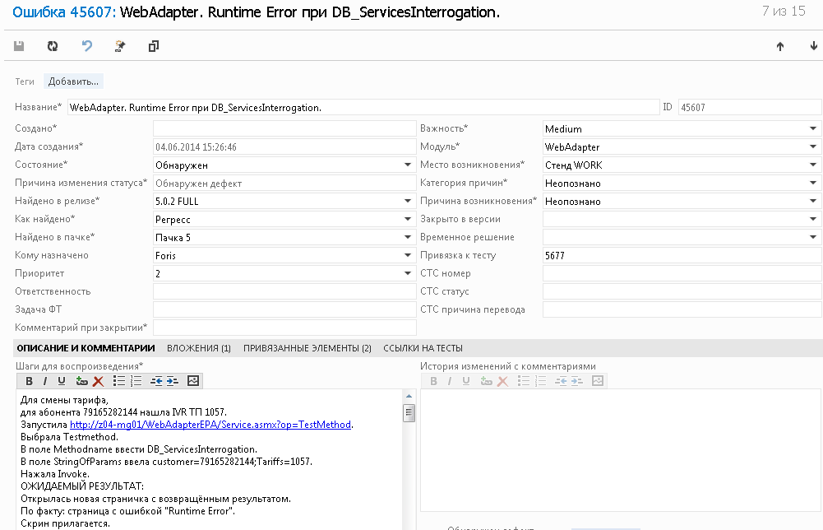
- Название должно максимально ёмко и кратко отражать суть возникшей проблемы. Название состоит из двух частей: первая часть – приложение или модуль, где возникла ошибка, вторая – непосредственно суть или текст ошибки
Пример: МАРТИ. SPA Error при добавлении услуг
  - «Найдено в релизе» соответствует текущей активности
  - «Как найдено» - «Валидация» для дефекта в статусе «Обнаружен»
  - «Найдено в пачке» соответствует текущей активности
  - В поле «Кому назначено» указано ФИО валидирующего сотрудника
  - Проверить корректность выставленной важности дефекта
  - В поле «Система» выбрана система, в которой обнаружен дефект
  - «Место возникновения» соответствует наименованию тестового стенда, на котором проводится тестирование текущей активности
  - Проставлена «привязка к тесту»
В нижнем левом окне, окне «шаги для воспроизведения», содержится комментарий, имеющий:
- Используемые входные данные (номер абонента, номер заявки, используемый порт подключения, название отчёта,и прочее)
- Краткий путь для воспроизведения дефекта
Например: Марти, при смене тарифного плана абоненту ХХХ-ХХХХХХХ, WF заявка XXXXXXXXX падает в ошибку на шаге «Receiving respond from SPA»
- Суть ошибки, либо текст ошибки
- Лог проблемного процесса (обязательно)
- Скриншот (например при ошибке вёрстки), в PNG либо JPEG формате.
- В комментарии имеются ссылки на документы во вложениях
4. Валидация может проходить по трём возможным сценариям:
- Дефект не прошёл валидацию, требуется доработка
  - Проставляется связка КПВ «Тестирование – дефект не прошел валидацию» и поле «кому назначено» - ФИО сотрудника, создавшего дефект.
  - В нижнее правое окно вносится комментарий о причинах непрохождения валидации, для дальнейшего их исправления
- Дефект не прошёл валидацию, дефект требуется закрыть
  - Проставляется связка КПВ «Тестирование – дефект не прошел валидацию» и поле «кому назначено» - ФИО сотрудника, создавшего дефект.
  - В нижнее правое окно вносится комментарий о причинах непрохождения валидации, и рекомендации к закрытию. Возможен вариант закрытия тест-менеджером.
- Дефект прошёл валидацию, перенаправляется в группу поддержки тестирования
  - Поле «как найдено» заполняется соответствующим типом активности, в рамках которой был обнаружен дефект (регресс, функционал), и поле «кому назначено» заполняется ФИО сотрудника группы поддержки тестирования, либо групповым пользователем.
При этом сотрудникам, входящим в состав группового пользователя, направляется оповещение на групповой почтовый ящик. В данное время используются следующие групповые пользователи: Foris, NCIH, MSCP, TAF, Siebel, СИТР, ESPP для соответствующих систем. Поле «Как найдено» изменяется на значение «Регресс», «Функционал» и т.п., отличный от «Валидация» (групповой пользователь TAF – поддержка со стороны СТС, групповой пользователь ESPP – поддержка со стороны МТС. Выбор групповых пользователей TAF или ESPP для отображения в поле «Кому назначено» происходит после анализа дефекта тестировщиком и понимания ситуации, в чей зоне ответственности может находится локализация и исправление дефекта. При возникновении трудностей при определении зоны ответственности за консультацией можно обратиться к сотруднику группы поддержки тестирования.

Обязанности сотрудника ответственного за валидацию закрытых дефектов
- Валидация закрытых дефектов должна проводиться ответственным сотрудником компании-вендора по тестированию. Данный процесс проводится после закрытия дефектов в баг-трекинговой системе, и перед тем как дефекты будут проверены ответственными сотрудниками МТС и попадут в выборку некорректно закрытых дефектов.
- Под валидацией закрытых дефектов подразумевается проверка их на корректное и полное заполнение необходимых полей уже при закрытии. Особое внимание должно быть уделено:
- комментарию при закрытии, который должен в полной мере отражать суть работ по дефекту;
- итоговой категории причин и причине возникновения, проставленной в дефекте;
- вложениям (наличие и соответствие всем требованиям, указанным в данном документе);
- наличию информации о ретесте;
- названию дефекта (если в процессе локализации выяснилось, что оно было указано некорректно или недостаточно полно);
- комментариям интеграторов (например, если просили завести отдельный дефект на найденную в процессе смежную проблему, а дефект заведён не был);
- важность дефекта (если она была изменена, без каких либо комментариев и без согласования).
- Валидацию закрытых дефектов осуществляет ответственный сотрудник вендора по тестированию, обладающий правами тест-менеджера.
- Валидация закрытыз дефектов должна осуществляться на регулярной основе (ежедневно или сроком раз в неделю, но до того как все закрытые за неделю дефекты будут перепроверены ответственными сотрудниками от МТС) и ей подвергаются все дефекты в статусе (поле “Состояние”) «Закрыт».
- Под валидацию закрытых дефектов не попадают дефекты, в поле «Как найдено», которых проставлено значение “Администрирование” т.к. работа с подобными дефектами регламентируется другими нормами и описана в другом документе - Жизненном Цикле Запроса на Обслуживание КТС.
Обязанности сотрудников отдела группы поддержки тестирования по дефектам и область ответственности

- В зоне ответственности сотрудника группы поддержки тестирования лежат все дефекты на Стенды или Продуктив в статусах «Обнаружен, «Возвращен», «Принят», «Переназначен», «Ожидает установки», «2-я линия» в поле «Кому назначено» которых указано значение группового пользователя (см. п.3 Обязанностей сотрудника, ответственного за валидацию дефектов) в случае статуса дефекта «Обнаружен», «Переназначен» или «Возвращен», либо ФИО администратора в случае статусов дефекта «Принят», «Переназначен», «Ожидает установки», «2-я линия».
- При приеме дефекта в обработку сотрудник меняет статус на «Принят» и изменяет значение поля «Кому назначено» с группового пользователя на ФИО администратора для работы с дефектом. После анализа дефекта и проведения необходимой работы сотрудник может поменять статус на «Исправлен», «Переназначен», «Отвергнут», «2-я линия» в зависимости от вынесенного решения.
- Если дефект попал к сотруднику из статуса «Переназначен», то в первую очередь данный сотрудник обязан сменить статус дефекта на «Принят». [Другие поля будут не доступны для внесения изменений.]
- При переназначении дефекта другому сотруднику, сотрудник, работающий над дефектом в данный момент, обязан поменять поле «Кому назначено» проставив в нем ФИО соответствующего сотрудника, чья помощь необходима в рамках локализации по дефекту, и изменить статус дефекта на «Переназначен».
- После того работы в рамках дефекта завершены и требуется ретест по дефекту, сотрудник, работающий с дефектом, обязан поменять поле «Кому назначено» проставив в нем ФИО последнего тестировщика оставившего комментарий, и изменить статус дефекта.
- Если во время процесса локализации или к тому моменту, как сотрудник поддержки тестирования взял дефект в работу, входные данные в дефекте уже устарели, то он должен отвергнуть дефект на тестировщика, с категорией причин и причиной возникновения “Устарели входные данные – Устарели входные данные”, чтобы ретестирующий тестировщик смог обновить в дефекте указанные входные данные.
- В период работы над дефектом, в поле «Комментарий при закрытии» сотрудниками поддержки тестирования вносится информация о сроках, необходимых для исправления дефекта, а при невозможности предоставления данной информации – осуществлять регулярное (1 раз в час) информирование о проводимых работах с дефектом, как в комментарии при закрытии, так и комментарием в обсуждении дефекта.
- Если над дефектом велись работы, когда он находился в статусе «2-я линия», то после того, как патч будет согласован, и подготовлен к установке на Тестовый Стенд, дефект необходимо перевести в статус «Ожидает установки» с указанием всей необходимой информацией в комментарии к дефекту (ожидаемое начало установки и время завершения, идентификатор патча и т.д.). В данном статусе дефект будет находиться, вплоть до окончания установки патча, после чего его необходимо перевести в статус ‘Исправлен’ и вернуть для ретеста.
- Прежде чем возвращать дефект для ретестирования, сотрудник группы поддержки тестирования при работе с дефектом в комментариях к нему должен подробно и понятно отразить суть выполненных исправлений и причину возникновения дефекта (например, какие патчи установлены для исправления дефекта, в каких таблицах (каких БД) были внесены исправления\изменения, и т.п.).
- В случае работы с интеграционными дефектами (т.е. дефект изначально являлся интеграционным или это выяснилось в процессе локализации), дефект должен быть назначен на соответствующего группового пользователя от вызывающей системы. Если при анализе выясняется, что ошибка произошла не в указанной системе\подсистеме, то сотрудник поддержки тестирования, занимающийся первичной локализацией, обязан приложить:
  - dump-файл;
  - скриншот;
  - trace;
  - лог-файлы;
  - запросы от вызывающей системы;
  - запросы в вызываемой системе;
  - ответы на запросы от вызывающей системы;
  - ответы на запросы в вызываемой системе;
  - конечную точку в вызываемой системе.
Далее администратор переназначает дефект на группового пользователя системы, участвующей в интеграционном тестировании (например, с группового пользователя Foris дефект переназначается на группового пользователя ESB или Siebel при тестировании интеграции Foris – ESB – Siebel) с конкретным комментарием, указывающим, что на стороне данной системы\подсистемы ошибка не подтверждается. После окончательного исправления дефекта, он назначается для ретестирования тестировщику-инициатору создания дефекта. В конечном итоге в случае положительного ретестирования, дефект закрывается тестировщиком, в соответствии с ЖЦД.

Время обработки дефектов участниками процесса тестирования
Термин | Обозначение
Срок реагирования | Время, за которое группа поддержки тестирования должна перевести дефект в статус «Принят» (например «Обнаружен», «Возвращен», и «Переназначен»)
Срок вынесения решения по дефектам | Время, за которое группа поддержки тестирования / администратор / интегратор / 2-я линия должны перевести дефект в статус «Исправлен», «Отвергнут», «2-я линия» (и «Ожидает установки») с соответствующими статусам требованиями, либо эскалация (передача) вопроса непосредственному руководителю или сотруднику, имеющему соответствующую квалификацию для решения вопроса.  Время, за которое в дефекте «2-я линия» и «Ожидает установки» должен быть заполнен комментарий с номером доотгрузки на тестовый стенд.
Срок ретестирования | Время, за которое тестировщик должен провести ретестирование дефекта и перевести его в один из трех возможных статусов «Закрыт», «Возвращен», «Блокирован».
Срок валидации | Время, за которое валидатор должен вынести решение по дефекту.

Согласно важности дефектов группа поддержки тестирования/администратор/интегратор должны среагировать на дефект за время, указанное ниже (время нахождения в статусах Обнаружен, Возвращен, Переназначен):
Важность дефекта | Срок реагирования
Critical* | 1 час
High | 2 часа
Medium | 4 часа
Low | 8 часов

*Обязательное информирование по телефону ответственного сотрудника партнера о переводе Critical дефекта. Список с телефонами предоставляется перед началом тестирования.

Группа поддержки тестирования / администратор / интегратор должны вынести решения по дефекту за указанное время (суммарное время нахождения дефекта в статусе Принят):
Важность дефекта | Срок вынесения решения
Critical | 4 часа
High | 8 часов
Medium | 16 часов
Low | По согласованию, но в рамках текущей активности

Группа тестирования должна ретестировать дефект за указанное время:
Плановый срок ретестирования – зависит от статуса дефекта и выставленной критичности на момент перевода дефекта в статус:
Время нахождения дефекта в статусах | Критичность дефекта | Плановый показатель проведения работ  (с 09:00 до 18:00 в рабочие дни)
Статусы:  - «Ретест». | Critical | 1 час
Статусы:  - «Ретест». | High | 2 часа
Статусы:  - «Ретест». | Medium | 8 часов
Статусы:  - «Ретест». | Low | 16 часов
Статусы:  - «Исправлен»;  - «Отвергнут»;  - «Блокирован»*. | Critical | 0,5 час
Статусы:  - «Исправлен»;  - «Отвергнут»;  - «Блокирован»*. | High | 1 часа
Статусы:  - «Исправлен»;  - «Отвергнут»;  - «Блокирован»*. | Medium | 2 часа
Статусы:  - «Исправлен»;  - «Отвергнут»;  - «Блокирован»*. | Low | 4 часа
*- По статусу «Блокирован» срок ретестирования считается от даты закрытия блокирующего дефекта
Валидатор должен вынести решение по дефекту в течении 15 минут независимо от критичности.
Дефект Тестовой Модели блокирующий прохождение теста, который имеет важность Critical, так же должен иметь важность Critical.
В случае возникновения критического дефекта (Crititcal дефект - является блокером тестирования, в том и только в том случае если он блокирует оставшиеся активные тесты), который приводит к остановке тестирования, необходимо использовать Матрицу эскалации, для выработки оперативного и своевременного решения по дефекту.

Приложение 1. Требования для заведения дефектов по Siebel на администраторов ТС

- Необходимо указывать роли, под которыми был пройден тест
- Необходимо указывать экран и апплеты, на которых была обнаружена проблема.
- Указать время теста
- Прикладывать результат выполнения запроса :
select t1.created,
t1.srvr_host_name,
t1.srvr_logfile_name,
t1.srvr_status,
t1.srvr_user_name
from siebel.s_srm_task_hist t1
where t1.srvr_user_name = 'сюда вводится ваш логин'
and t1.created > sysdate - 1
order by 1 desc

Необходимо заходить под пользователем:
siebel_test_user/siebel_test_user
БД Siebel Real – SIBDB_Real
БД Siebel Next – SIBDB_Next

В первую очередь надо сделать ‘Select All’.
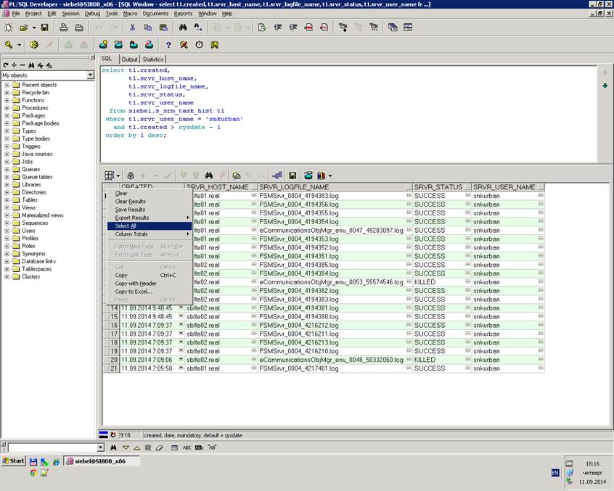

Далее ‘Export Results в формате CSV’.

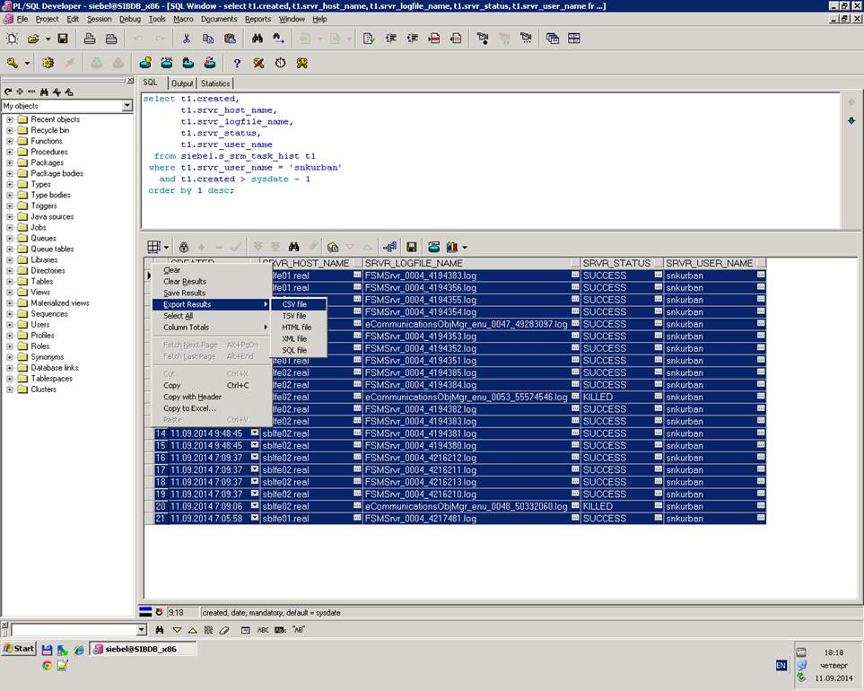

- Указывать ошибку или прикладывать скриншот с проблемой
- Тестовые данные.
- Если проблема на каком-либо экране, указать информацию об экране: панель меню – Справка – Информация об экране
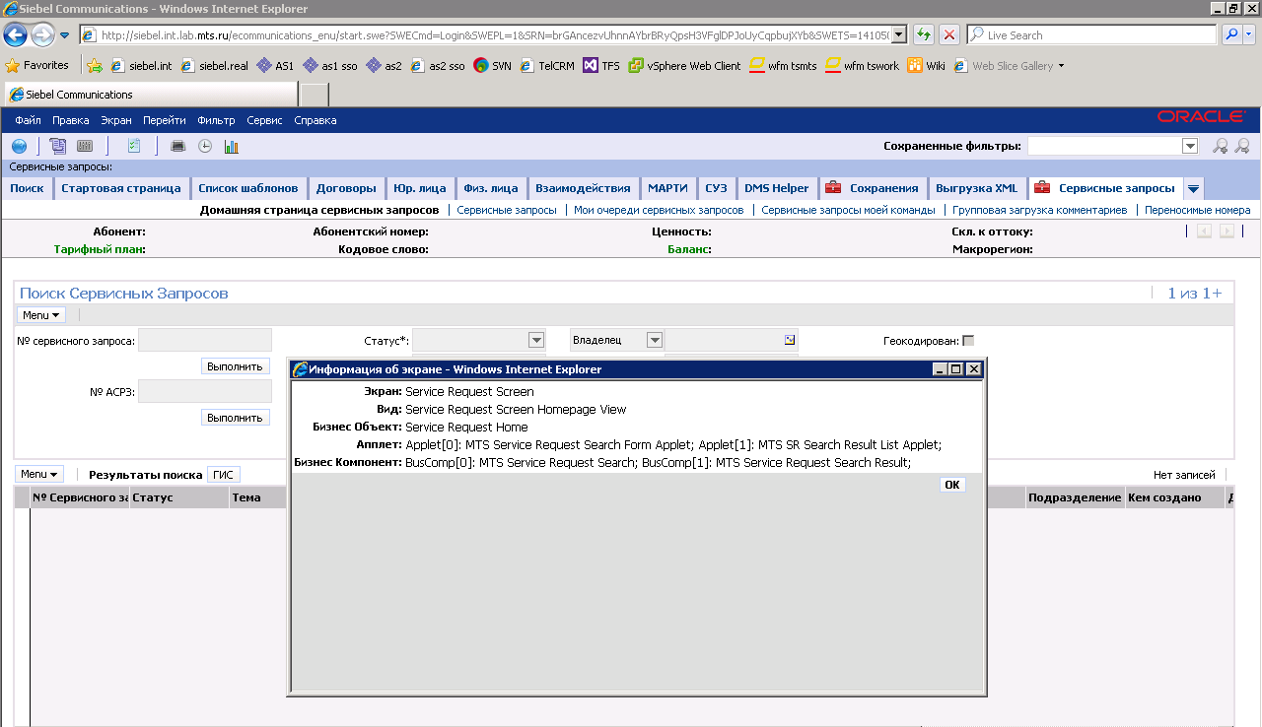
- Если проблема на какой-либо сущности (СЗ, Действие, Сохранение, Уведомление и т.п.) – указать информацию о записи: выделить необходимую сущность или перейти на её карточку, контекстное Меню – Информация о записи (Ctrl+Alt+K)

Пример: Для Заказа на продажу 1-57671874765 создана запись

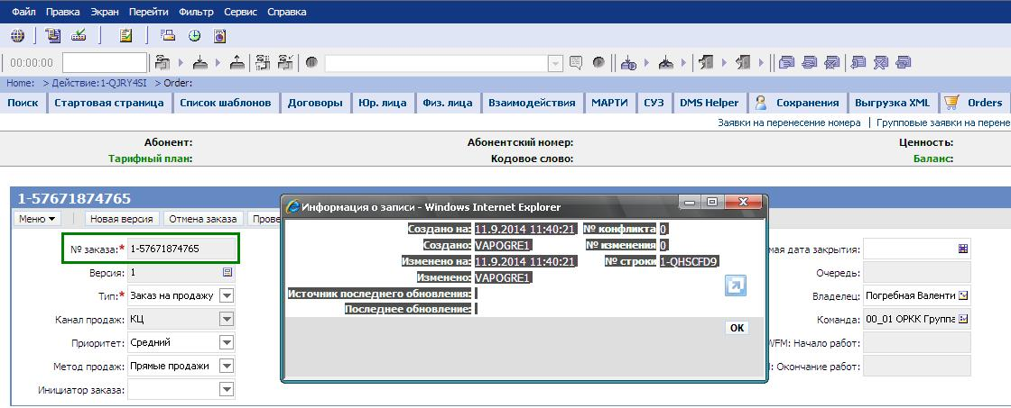

- Перед ретестом необходимо создавать новую сессию и перелогиниться, чтобы вся информация заносилась в разные логи.
- После ретеста, для закрытия лога, необходимо корректно выходить(разлогиниваться) из Siebel: Панель меню – Файл - Выход
- Если тестовые данные изменились или они отличаются от тех, которые указаны в описании, необходимо указать новые данные в комментариях.
- Если ошибка при переходе в MARTI, указать URL, на который осуществляется переход. Для этого необходимо кликнуть правую кнопку мыши на экране MARTI и вызвать Свойства (Properties).

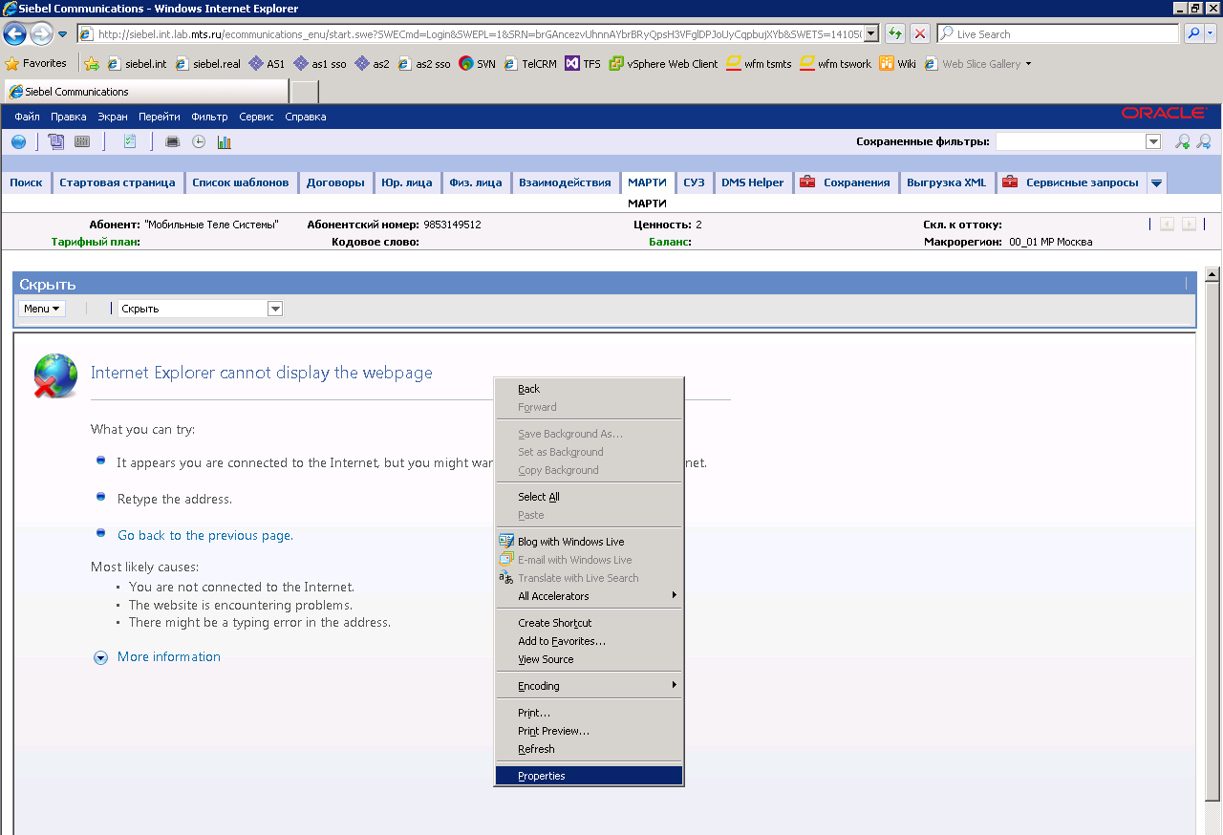

Далее приложить к дефекту полный URL-адрес

